Ваш заголовок
Выполнил:
GitHub

Содержание
Введение………………………………………………………………………...4
Раздел 1
Глава 1
1.1 ОСНОВНЫЕ ОБЯЗАННОСТИ СИСТЕМНОГО АДМИНИСТРАТОРА…………………………………………………………8
1.1.1 УПРАВЛЕНИЕ ДОСТУПОМ
1.1.2 ДОБАВЛЕНИЕ ОБОРУДОВАНИЯ
1.1.3 АВТОМАТИЗАЦИЯ ЗАДАЧ
1.1.4 УПРАВЛЕНИЕ РЕЗЕРВНЫМИ КОПИЯМИ
1.1.5 УСТАНОВКА И ОБНОВЛЕНИЕ ПРОГРАММНОГО ОБЕСПЕЧЕНИЯ
1.1.6 МОНИТОРИНГ
1.1.7 ИСПРАВЛЕНИЕ ПРОБЛЕМ
1.1.8 ВЕДЕНИЕ ЛОКАЛЬНОЙ ДОКУМЕНТАЦИИ
1.1.9 БДИТЕЛЬНЫЙ МОНИТОРИНГ БЕЗОПАСНОСТИ
1.1.10 НАСТРОЙКА ПРОИЗВОДИТЕЛЬНОСТИ
1.1.11 РАЗРАБОТКА ПРАВИЛ
1.1.12 РАБОТА С ПОСТАВЩИКАМИ
1.1.13 ТУШЕНИЕ ПОЖАРОВ
Глава 2
1.2 ДИСТРИБУТИВЫ LINUX……………………………………………………………..………….14
Глава 3
1.3 ЕДИНИЦЫ ИЗМЕРЕНИЯ………………………………………………………………...16
Глава 4
1.4 СОХРАНЕНИЕ АКТУАЛЬНОСТИ …………………..…….…………..18
Глава 5
1.5.1 ПРИЛОЖЕНИЯ……………………………………………………..…19
1.5.2 ВЫВОД…………………………………………………………………20
1.5.3 СПИСОК ЛИТЕРАТУРЫ…………………………...…………………21

АННОТАЦИЯ. Я хотел бы написать про такую тему «системы администрирования Linux». У самого даже есть желание работать в данной сфере.

Актуальность поднятой в статье темы - состоит в том, что в современных условиях цифровой эры любой организации, нацеленной на высокую производительность и эффективность необходимо непрерывно совершенствоваться в своих технологиях и квалификации персонала, которое, в свою очередь, требует исследования новых возможностей и потребностей рынка.

Цель проекта исследования:
- Изучить основные обязанности системных требований для системных администраторов
- Изучение самых известных операционных систем на базе Linux и Unix
- Какие бывают единицы измерения в компьютере
- И сохранения актуальности темы на данное время.
Задачи исследования:
- Изучить научную литературу и ознакомится в видео материалом по выбранной мною теме.
- Рассмотреть задачи которые должен выполнять человек находящийся на данной должности.
Объект исследования:
- Работа «Системный Администратор»
Предмет исследования:
- Задачи системного администратора
Проблема исследования:
Незаинтересованность молодежи к этой профессии (так как она в большинстве своем не предназначена для игр, для этой работы использования нужно знать как пользоваться командной строкой)\
Гипотеза исследования:
Обучение в профессиональной образовательной организации будет успешным, если:
- Будет знакомить с интересными, не очевидными профессиями
- Выполнив данный проект у студентов и общественности сформируется более широкий кругозор о обязанностях Системных Администраторов;
- Система проекта будет включать в себя достаточный блок примеров задач Системного Администратора;
Социальная значимость проекта:
Рассказать обществу полезность данной профессии в жизни всех крупных компаний и не только, познакомится с тем какие проблемные задачи проследуют людей выбравших данную профессию и узнать про значимость профессии в целом.
Практическая значимость проекта (исследования):
Данным проектом можно воспользоваться для получения точной информации о задачах выбранной профессии.

Введение

Актуальность поднятой в статье темы состоит в том, что в современных условиях цифровой эры любой организации, нацеленной на высокую производительность и эффективность необходимо непрерывно совершенствоваться в своих технологиях и квалификации персонала, которое, в свою очередь, требует исследования новых возможностей и потребностей рынка. Действительно, умение адаптироваться под изменяющиеся условия среды – важнейшее качество, обеспечивающее устойчивое развитие организации. Способность компании стабилизироваться под постоянно изменяющиеся экономические условия и не снизить показатели своей эффективности зависит от её непрерывного совершенствования. Для того чтобы это совершенствование было наиболее эффективным, оно должно быть направлено на способность организации адаптироваться под изменяющиеся обстоятельства внешней среды. Поэтому неслучайно, что данная тема все чаще становится предметом исследований российских ученых. На сегодняшний день чётко определены факторы, требующие от любой организации эффективного внутреннего совершенствования: рынок сбыта производимой или продаваемой продукции и вида услуг; рынок поставщика или рынок потребителя исходных материалов, энергии, товаров и услуг; финансовый рынок; рынок труда; окружающая природная среда. И только при учёте вышеперечисленных факторов можно выстроить высокоэффективную стратегию дальнейшего совершенствования любой компании. Говоря иными словами, эффективность любого предприятия зависит от возможности как можно скорее адаптироваться под изменяющиеся внешние условия. В возможности быстро адаптироваться под новые условия внешней среды заключается принцип адаптивного управления предприятием. Данный принцип подразумевает под собой оперативное изучение новой продукции и технологий, применение на практике новых видов организации труда и постоянном совершенствовании навыков персонала.

1.1
ОСНОВНЫЕ ОБЯЗАННОСТИ СИСТЕМНОГО АДМИНИСТРАТОРА

1.1.1 УПРАВЛЕНИЕ ДОСТУПОМ
Системный администратор создает учетные записи для новых пользователей, удаляет учетные записи неактивных пользователей и решает все связанные с учетными записями проблемы, которые могут возникнуть (например, забытые пароли и потерянные пары ключей). Процесс добавления и удаления учетных записей обычно автоматизируется с помощью системы управления конфигурацией или централизованной службы каталогов.
1.1.2 ДОБАВЛЕНИЕ ОБОРУДОВАНИЯ
Администраторы, работающие с физическим оборудованием (в отличие от облачных систем и систем, размещенных на виртуальном сервере), должны устанавливать и настраивать его так, чтобы операционная система могла его распознать. Функции поддержки оборудования могут варьироваться от простой задачи добавления сетевой интерфейсной карты до настройки специализированного внешнего массива хранения.
1.1.3 АВТОМАТИЗАЦИЯ ЗАДАЧ
Использование инструментов для автоматизации повторяющихся и трудоемких задач повышает эффективность работы, снижает вероятность ошибок и повышает вашу способность быстро реагировать на изменяющиеся требования. Администраторы стремятся сократить количество ручного труда, необходимого для бесперебойной работы систем. Знакомство с языками сценариев и инструментами автоматизации -важная часть работы.
1.1.4 УПРАВЛЕНИЕ РЕЗЕРВНЫМИ КОПИЯМИ
Резервное копирование данных и их восстановление при необходимости являются важными административными задачами. Хотя резервное копирование - долгое и скучное занятие , частота бедствий в реальном мире просто слишком вели ка, чтобы можно было игнорировать эту работу. Существуют операционные системы и отдельные пакеты программного обеспечения, которые зарекомендовали себя как хорошие инструменты и методы для облегчения резервного копирования. Резервные копии должны выполняться по регулярному расписанию, а их восстановление должно периодически проверяться, чтобы гарантировать правильную работу.
1.1.5 УСТАНОВКА И ОБНОВЛЕНИЕ ПРОГРАММНОГО ОБЕСПЕЧЕНИЯ
Программное обеспечение необходимо выбирать, инсталлировать и настраивать, причем, как правило, в разных операционных системах. По мере обновления заплаток и обновлений безопасности их необходимо тестировать, анализировать и внедрять в локальную среду, не ставя под угрозу стабильность производственных систем . Термин поставка программного обеспечения относится к процессу выпуска обновленных версий, главным образом , собственного программного обеспечения . Непрерывная поставка переносит этот процесс на следующий уровень, предусматривая автоматическую регулярную поставку программного обеспечения пользователям по мере его разработки. Администраторы помогают внедрять надежные процессы поставки, отвечающие требованиям предприятия.
1.1.6 МОНИТОРИНГ
Работа над решением проблемы обычно требует меньше времени, чем документирование и создание отчетов, и пользователи, работающие в организации , зачастую следуют по пути наименьшего сопротивления. Внешние пользователи чаще открыто публикуют свои жалобы, чем просят о помощи. Администраторы могут предотвратить жалобы, обнаруживая и устраняя проблемы до их открытого проявления . К задачам мониторинга относится обеспечение того, чтобы веб-службы быстро и корректно реагировали на события, собирали и анализировали файлы журналов и отслеживали доступность ресурсов сервера, таких как дисковое пространство. Все это открывает отличные возможности для автоматизации, а множество систем мониторинга (как коммерческих, так и с открытым исходным кодом) могут помочь системным администраторам решить эти задачи.
1.1.7 ИСПРАВЛЕНИЕ ПРОБЛЕМ
Сбои сетевых системы происходят неожиданно, а иногда приводятк тяжелым последствиям . В обязанности администратора входят функции механика, который диагностирует проблемы и при необходимости прибегает к помощи экспертов. Поиск источника проблемы часто сложнее , чем ее решение.
1.1.8 ВЕДЕНИЕ ЛОКАЛЬНОЙ ДОКУМЕНТАЦИИ
Администраторы выбирают поставщиков, пи шут сценарии, разворачивают программное обеспечение и принимают множество других решений, которые могут быть не сразу очевидными или интуитивно понятными другим . Полная и точная документация является благом для членов команды , которые в противном случае вынуждены были бы ночами выполнять обратное проектирование системы, чтобы устранить проблему. Подробная схема сети полезнее, чем многословный текст в описании проекта.
1.1.9 БДИТЕЛЬНЫЙ МОНИТОРИНГ БЕЗОПАСНОСТИ
Администраторы - первая линия защиты сетевых систем. Администратор должен выполнять правила безопасности и вырабатывать процедуры для предотвращения нарушений. В зависимости от контекста эти функции могут включать как несколько простых проверок несанкционированного доступа, так и сложную сеть ловушек и программ аудита. Системные администраторы осторожны по своей природе и часто являются специалистами по безопасности в технических организациях.
1.1.10 НАСТРОЙКА ПРОИЗВОДИТЕЛЬНОСТИ
UNIX и Liпux - это операционные системы общего назначения, которые хорошо подходят практически для любой мыслимой вычислительной задачи. Администраторы могут адаптировать системы для достижения оптимальной производительности в соответствии с потребностями пользователей, доступной инфраструктурой и услугами, предоставляемыми системами. Если сервер работает плохо, задача администратора - проанализировать его работу и определить области, которые нуждаются в улучшении.
1.1.11 РАЗРАБОТКА ПРАВИЛ
По нормативно- правовым причинам в большинстве организаций необходимо установить правила, регулирующие допустимое использование компьютерных систем, управление данными и их хранение, конфиденциальность и безопасность сетей и систем, а также другие вопросы, представляющие интерес. Системные администраторы часто помогают организациям вырабатывать разумные правила, которые отвечают букве и духу закона и одновременно способствуют успеху и производительности.
1.1.12 РАБОТА С ПОСТАВЩИКАМИ
Для предоставления разнообразных вспомогательных услуг и продуктов, связанных с их вычислительной инфраструктурой, большинство организаций прибегает к посторонней помощи. Эту помощь могут оказывать разработчики программного обеспечения, поставщики облачной инфраструктуры, продавцы программных продуктов как услуг (service-as-a-service - SaaS), сотрудники службы поддержки, консультанты , подрядчики, эксперты по безопасности и поставщики платформ или инфраструктур. Администраторам можно поручить выбирать поставщиков, помогать в переговорах по контрактам и внедрять решения после завершения работы над документами.
1.1.13 ТУШЕНИЕ ПОЖАРОВ
Хотя помощь другим людям с их разнообразными проблемами редко включается в описание функциональных обязанностей системного администратора, эти задачи занимают значительную часть большинства рабочих дней администраторов. На системных администраторов обрушивается град жалоб, начиная с "Он еще вчера работал, а сегодня нет! Что вы изменили?" и заканчивая "Я пролил кофе на клавиатуру! Можно ли вылить на нее воду, чтобы смыть кофе?"

1.2
ДИСТРИБУТИВЫ LINUX

В дистрибутив Linux входит ядро операционной системы и пакеты, содержащие все команды, которые можно выполнять в системе. Все дистрибутивы имеют одну и ту же линейку ядер, но формат, тип и количество пакетов немного отличаются. Дистрибутивы также различаются по направленности, уровню поддержки и популярности. По-прежнему существуют сотни независимых дистрибутивов Linux, но мы считаем, что в ближайшие годы в производственных средах будут преобладать дистрибутивы Debian(Деб ян) и Red Hat. По большему счету, различия между дистрибутивами Linux не являются очень уж большими. Довольно странно, что существует так много разных дистрибутивы, каждый из которых утверждает, что он отличается "легкой инсталляцией" и " крупной библиотекой программного обеспечения". Трудно избежать вывода о том, что людям просто нравится создавать новые дистрибутивы Linux. Выбрав дистрибутив, вы делаете инвестиции в какой-то конкретный способ работы. Вместо того чтобы учитывать только функции инсталлированного программного обеспечения, разумно посмотреть, как ваша организация и конкретный поставщик будут работать друг с другом. Перечислим некоторые важные вопросы:
• Будет ли существовать этот дистрибутив через пять лет?
• Будет ли дистрибутив распространяться поверх последних исправлений уязвимости?
• И меет ли этот дистрибутив активное сообщество и достаточную документацию?
• Если у меня возникнут проблемы, будет ли продавец говорить со мной и сколько это будет стоить?
Некоторые из самых популярных распространенных дистрибутивов перечислены в Табл. l.
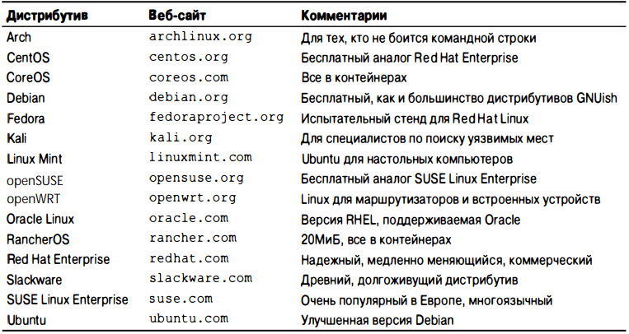
Табл 1
Полный список дистрибутивов, включая множество неанглоязычных, можно найти на сайтах lwn.net/Distributions или distrowatch.com.

1 .3
ЕДИНИЦЫ ИЗМЕРЕНИЯ
Метрические приставки кило-, мега- и гига- определяются показателями степени числа 10 (например, один мегагерц составляет миллион герц). Однако для компьютерных типов данных используются степени числа 2. Например, один " мегабайт" памяти Technology Association) Объединенного инженерного совета по электронным устройствам (Joint Electronic Device Engineering Council - JEDEC) даже превратила эти единицы измерения в официальный стандарт Standard 1008.01, который признает их степенями двойки (не без некоторых натяжек). составляет 2 в степени 20, или 1 048 576 байт. Ассоциация твердотельных технологий
Пытаясь внести ясность, Международная электротехническая комиссия ( lnternational Electrotechnical Commission - IЕС) определила ряд числовых приставок, основанных именно на степенях числа 2: киби- (kibl-), меби- (mebl-), гиби- (gibl - ) и так далее с аббревиатурами КиБ ( Ki), МиБ ( Mi) и ГиБ (Gi) соответствен но. Эти единицы измерения исключают двусмысленность, но их еще только начинают использовать. Поэтому привычный набор кило-, мега- и гига- префиксов все еще в ходу в обоих смыслах: десятичном и двоичном.
Определить конкретное значение можно по контексту. Объем оперативной памяти всегда измеряется в степенях двойки, а пропускная способность сети - в степенях числа 10. Размер дисков их производители обычно указывают в десятичных единицах, а размер секторов и страниц - в двоичных

Для обозначения бита служит буква b, а для байта - буква В. Некоторые примеры интерпретации единиц измерения приведены в Табл 2.
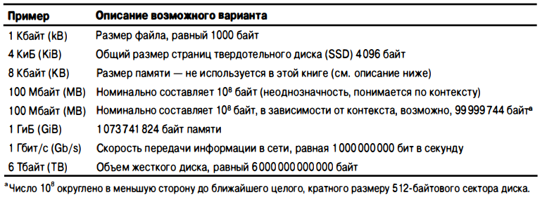
Табл 2

4
СОХРАНЕНИЕ АКТУАЛЬНОСТИ
Операционные системы, инструменты и методы их поддержки быстро меняются. Если вы все таки планируете влится в общество Linux юзеров, то я советую вам ежедневно просматривать сайты, перечисленные в Табл 3, чтобы быть в курсе тенденций, наблюдаемых в отрасли. Помимо сайтов социальные сети также полезны. Twitter и Reddit, в частности, имеют сильные сообщества с большим количеством предложений, хотя отношение сигнал-шум в этих сетях иногда может быть довольно плохим. На сайте Reddit присоединяйтесь к разделам основного форума sysadmin, linux, linuxadmin и netsec.
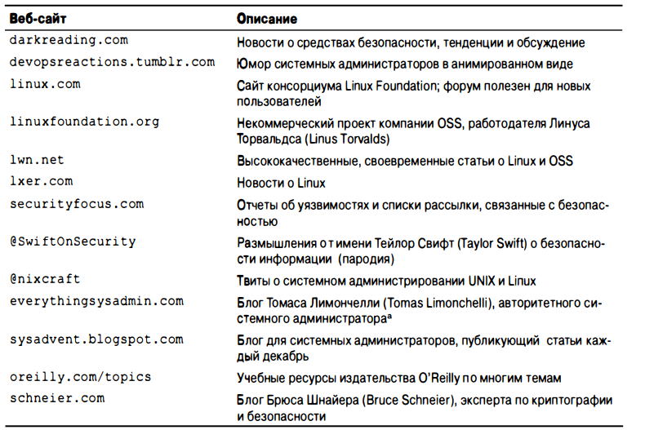
Табл 3

1.5.1
Приложения
Я опросил 20 своих друзей, какой операционной системой они пользуются Windows, macOS или Linux.
В круговой диаграмме ниже представлены результаты опроса, как можно заметить большинство пользуются Windows (хотя были и индивидумы которые пользовались Nokia 3310 и Эпл виндовс мак про макс 176883466 ксгоувершен геншин импакт редан стонайлонд видеокарта шумит как будто турбина самолета)

1.5.2
ВЫВОД
Таким образом, мы видим, Linux почти не используется подростками, так как им более понятен интерфейс Windows или macOS, еще возможно то, что они не знают как именно пользоваться командной строкой в операционной системе Linux. В завершения своего проекта я хотел бы сказать:
-Что если ты собираешься идти в будущем на такие профессии как «Системный Администратор», «Специалист по поиску уязвимых мест(например сайтов)» и так далее. То я не советую тебе бежать и удалять свою Windows или macOS и устанавливать Linux Ubuntu или Mint, так как они менее приспособлены к играм и другим программам для обычных юзеров которым просто стало интересно посмотреть что же это такое.-
(лучше скачайте и посмотрите сначала на виртуалке)

1.5.3
СПИСОК ЛИТЕРАТУРЫ
1.Книга:Unix и Linux: руководство системного администратора, Эви Немет (2020 год)
2.Статья:Сенчило Д.В. Совершенствование системы администрирования в организации // Бизнес и дизайн ревю. 2023. № 1 (29). С. 34-42

